***TILL ELSAS MINNE!***

**SILVERBAROMETER**

**I UPPHÄRAD**

**6 jan. 2025**

[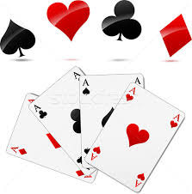](https://www.google.se/imgres?imgurl=https://img3.stockfresh.com/files/n/nickylarson974/m/12/4651569_stock-vector-vector-casino-cards.jpg&imgrefurl=https://br.stockfresh.com/image/4651569/vector-casino-cards&docid=MG0xR1U_L8962M&tbnid=pkINcnS05pE4FM:&vet=1&w=592&h=600&bih=562&biw=1266&ved=2ahUKEwiKmMvbw93cAhWMEVAKHW6hCIgQxiAoBXoECAEQFg&iact=c&ictx=1)

**Lokal: Lindåsgården, Upphärad**

**Tidpunkt: 6 jan. 2025, kl. 10.00- 17.00**

**Antal brickor: 42/45**

**C-nivå, (max antal prickar för öppnings bud är 7)**

**Max 32 par**

**Tävlingsledare: Ole J Jensen**

**Kostnad: 400 kr/par**

**Lunch och kaffe med dopp kan köpas i lokalen.**

**Kostnad för lunch + kaffe hela dagen =140:-**

**Bara Lunch = 110:-**

**Ni som vill ha lunch MÅSTE förbeställa till : Bengt Olsson**

**furulundbengt@gmail.com**

**Övriga frågr till:**

**o.j.jensen4@gmail.com**

**Anmälan på klubbens hemsida:**

[**Elsas Minne 2025 | Svenska Bridgeförbundet**](https://www.svenskbridge.se/kalender/208668)

**Varmt välkomna!!!**